1引言 1

1.1编写目的 1

1.2背景 1

2可行性研究的前提 1

2.1要求 1

2.2目标 1

2.3条件、假定和限制 2

2.4进行可行性研究的方法 2

2.5评价尺度 2

3对现有系统的分析 2

3.1处理流程和数据流程 3

3.2工作负荷 3

3.3费用开支 4

3.4人员 4

3.5设备 4

3.6局限性 4

4所建议的系统 4

4.1对所建议系统的说明 4

4.2处理流程和数据流程 5

4.3改进之处 5

4.4影响 5

4.4.1对设备的影响 5

4.4.2对软件的影响 5

4.4.3对用户单位机构的影响 5

4.5局限性 6

4.6技术条件方面的可行性 6

5可选择的其他系统方案 6

6投资及效益分析 6

6.1支出 6

6.1.1基本建设投资 6

6.1.2其他一次性支出 6

6.1.3非一次性支出 6

6.2收益 7

6.2.1一次性收益 7

6.2.2非一次性收益 7

6.2.3不可定量的收益 7

6.3收益／投资比 7

6.4投资回收周期 7

6.5敏感性分析 7

7社会因素方面的可行性 8

7.1法律方面的可行性 8

7.2使用方面的可行性 8

8结论 8

**图书管理系统可行性研究报告**

# 1引言

此报告分析了“图书管理系统”开发的可行性，请老师审核。

## 1.1编写目的

为了给借书者和管理者提供更方便的借还和管理操作，特开发此图书管理系统。

## 1.2背景

软件名称：图书管理系统

开发者：软件工程“小飞机”小组

用户：班上同学

# 2可行性研究的前提

## 2.1要求

功能：1. 图书分类管理（可能涉及多级分类）；

2. 图书入库管理；

3. 图书网上查询；

4. 借书、还书管理；

5. 读者管理（读者分为不同类型读者：本科生、研究生、老师等，不同读者可以借阅的书籍数量不同，不同读者可以借阅时间也不同）；

6. 读者可以在网上查询自己当前借了哪些书，这些书的归还日期；

安全与保密方面：登陆系统时，需验证身份和密码，只有图书管理员的身份可以进入管理系统进行信息的操作。

## 2.2目标

（1）图书管理系统的实施会有利于让图书馆的管理人员从每天很繁琐的手工统计中解救出来，节省了人力。

（2）有效地实现图书信息的录入、修改、删除、关键字的查询、出借、归还及续借书籍数据操作与管理。

（3）对读者进行相应的信息存储与管理，其中包括读者信息的等级、删除、修改、资料的统计以及查询。

（4）不仅要提高图书馆的准确性与自动化程度，还要节约开支。

## 2.3条件、假定和限制

运行环境：兼容当前主流操作系统 Windows10，Office软件等。

硬件环境：

Intel(R)Core(TM)i5-8300H CPU@2.30GHz及以上计算机等。

开发软件： MySQL、C++

该系统的预期寿命为5年。

## 2.4进行可行性研究的方法

通过调查分析开发图书管理所具备的能力以及实现的方法，确定总体结构，利用MySQL数据库所具备的能力，以最简洁最容易的方法，使用C++使其成为一个出界的系统软件。

## 2.5评价尺度

①人力支出（维护人员、操作人员）；

②设备支出（服务器端、客户端）；

③空间支出（图书馆的建设）：包括图书馆的折旧支出，按具体时间来确定；

④支持性服务（软件使用咨询）：现在正在运用之中，出现问题时可以来询问相关软件开发人员；

⑤材料（应用软件及其他）。

开发时间的长短：现在的系统的开发时间比较短，随着需要的增加，会根据特定的需要进行更改。

使用中难易程度：现在的系统相对来说比较易学，容易掌握。

# 3对现有系统的分析

这里的现有系统是指当前实际使用的系统，这个系统可能是计算机系统，也可能是一个机械系统，甚至是一个人工系统。

分析现有系统的目的是为了进一步阐明建议中的开发新系统或修改现有系统的必要性。

## 3.1处理流程和数据流程

|  |  |  |  |  |
| --- | --- | --- | --- | --- |
| 图书管理员 | 读者信息> | 图书管理系统 | <图书查询条件 | 读者 |
| 图书信息> | <借阅查询条件 |
| <读者情况 | 图书情况> |
| <图书情况 | 读者借阅情况> |
| 借书信息> |  |
| 还书信息> |  |

如上表格所示，共有三大主体，图书管理系统，读者以及图书管理员。

表中箭头方向表示信息的传递方向。

具体流程如下图：

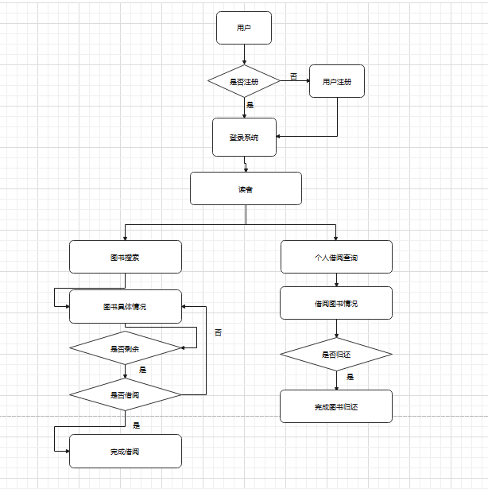

## 3.2工作负荷

1.图书管理员编辑的书目信息

2.读者信息

3.图书借阅信息

4.为借阅者办理借阅数目信息

## 3.3费用开支

由小组六人共同参与，经费支出较少。

## 3.4人员

开发人员：小组6人，负责开发系统，熟悉开发软件和操作系统。具有开发大型软件的能力，工作时间1个月；

工作人员：2人，负责建立书籍，读者等基础信息，工作时间长期工作；

图书管理员：2人，系统建立完成后，图书管理员负责操作本系统管理图书，要求有一定的电脑操作能力，长期工作。

## 3.5设备

硬件：

内存4G以上

硬盘256G以上

软件：

Windows10系统

Vs 2018/2019

Office

## 3.6局限性

经过我们查阅资料和亲身经历了解到，可知原有的系统存在很大的局限性，比如技术的过于陈旧，人员工作负荷大，系统维护及费用支出巨大，人员与设备技术含量低等一系列缺点，所有这些都明确了需要一个新的系统来适应新的信息化时代的高科技的系统。所以开发这样一个系统还是很有必要的

# 4所建议的系统

## 4.1对所建议系统的说明

要有简单的功能，方便借书者和管理人员的使用。

读者分为不同类型读者：本科生、研究生、老师等，不同读者可以借阅的书籍数量不同。

读者可以在网上查询自己当前借了哪些书，这些书的归还日期；

## 4.2处理流程和数据流程

1. 系统能对书籍信息进行管理
2. 借书时，系统要自动记录借书人的姓名，书籍名称及借书时间
3. 管理员可以对读者信息进行管理，包括修改，删除，增加等
4. 管理员可以对图书信息进行管理
5. 管理员可以对借阅信息进行管理
6. 系统能自动记录还书信息，并相应地处理掉相关的借书信息
7. 读者能管理自己的个人信息，包括查看和修改
8. 读者能查阅相关书籍信息，并在允许的范围内进行借阅
9. 所有人员凭借账号密码登录。

## 4.3改进之处

对读者进行相应的信息存储与管理，其中包括读者信息的等级、删除、修改、资料的统计以及查询。

## 4.4影响

### 4.4.1对设备的影响

没有新的设备需求。

### 4.4.2对软件的影响

不需要修改。

### 4.4.3对用户单位机构的影响

熟悉基本的计算机操作。

## 4.5局限性

暂未发现。

## 4.6技术条件方面的可行性

利用现有的技术，该系统的功能就可实现；

在规定的期限内，本系统的开发能顺利完成。

# 5可选择的其他系统方案

无

# 6投资及效益分析

## 6.1支出

### 6.1.1基本建设投资

1. 计算机一台5000 * 1 = 5000元
2. 环境设备，用的是学校宿舍，不花钱
3. 拉一根网线到宿舍电脑100元
4. 书籍由图书馆提供，与本方案设计无关

### 6.1.2其他一次性支出

1. 研究图书管理系统100元，主要是一些咨询费用

### 6.1.3非一次性支出

1. 员工工资，每月一人100元，12 * 100 = 1200元
2. 每年系统维护两次，每次100元，100 * 2 = 200元
3. 电费每月50元，12 * 50 = 600元

## 6.2收益

### 6.2.1一次性收益

学生每人每年办卡5元，按照预估人数一千来算，每年有1000 * 5 =5000元。

### 6.2.2非一次性收益

学生在使用过程中将借书卡丢失，补办一次需要花费5元。

### 6.2.3不可定量的收益

学生在借阅过程中延期或者将书损坏所带来的赔偿。

## 6.3收益／投资比

该图书管理系统使用5年，其中总支出14400元，总收益50000元

整个系统生命期的收益 / 投资比值为：50000 / 14400 = 3.47

## 6.4投资回收周期

第二年开始盈利

## 6.5敏感性分析

1. 电脑遭遇病毒的损失无法估计
2. 图书非人为因素损坏，例如在运输过程中，受潮等
3. 不可抗力的数据损坏，比如电脑死机

# 7社会因素方面的可行性

## 7.1法律方面的可行性

法律方面的可行性问题很多，如合同责任、侵犯专利权、侵犯版权等方面的陷阱，软件人员通常是不熟悉的，有可能陷入，务必要注意研究。

合同责任：符合国家标准的合同，经双方签字后生效。

侵犯专利权：有

侵犯版权：有

整个系统是由自主开发，自行使用，所以系统本身不存在法律上的版权争议。服务器软件方面，它的操作系统可能会被微软跟踪，如果不是正版软件，将会面临民事诉讼的风险。

## 7.2使用方面的可行性

用户单位的行政管理：自定

工作制度：自定

人员素质等能否满足要求：可以满足

从社会效益上看，随着技术的发展，采用软件管理图书馆日常工作，毫无疑问会在时使用过程中产生新的需求和问题，这样会不断地促进信息技术和软件应用的革新。用哲学的思维分析可以概括为软件应用促进技术进步，技术进步反作用于软件的应用，从而双方面同时促进社会不断朝前。

# 8结论

开发图书馆管理信息系统不仅有巨大的经济效益，而且有更大的社会效益，从而该系统开发具有价值，也节省了大量资源，但是时间有限，该管理系统考虑不太健全，我们会在这方面加强学习和改进。所以，我们认为开发此系统的条件已经具备，可以开始进行开发。